UNIVERSIDADE FEDERAL DO PAMPA
CAMPUS JAGUARÃO
LICENCIATURA EM PEDAGOGIA
PIBID - Subprojeto Alfabetização

Coordenadora: Patrícia Moura
Supervisora: Dynara Martinez Silveira
Discente: Lucas Santos de Jesus

O Rio Grande do Sul é um dos 27 estados Brasileiro e o 5° mais populoso, localizado no extremo sul do país faz fronteira com a Argentina e o Uruguai. O Estado se destaca por ter uma das menores taxas de analfabetismo e mortalidade infantil do Brasil e possui um alto Índice de desenvolvimento humano. Segundo o INEP o Estado obteve em 2007 média geral mais alta do Brasil no Exame Nacional do Ensino Médio, sendo nas questões objetivas 56,27 pontos, e na redação 59,74 pontos. Mas, de acordo com o MEC, esses dados não podem ser utilizados para demonstrar se houve melhora nas notas dos alunos, tendo em vista que estes não fizeram o exame anterior, de qualquer forma pode-se notar por meio do resultado positivo, que há um esforço e dedicação em relação ao ensino por parte das instituições Escolares.
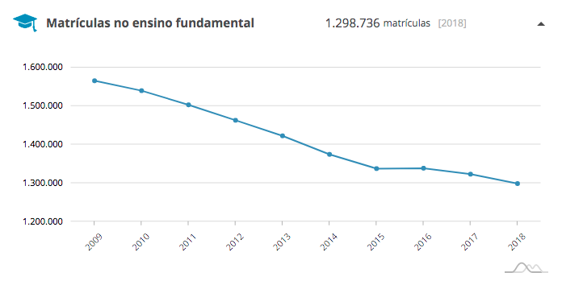
Segundo o site do IBGE, no ano de 2018 o Rio grande do Sul contemplava 1.298.736 alunos matriculados no ensino fundamental e 338.065 matriculados no ensino médio, estando entre os 10 Estados com maior número de alunos

Gráfico com números de matriculados
Fonte:https://www.ibge.gov.br/cidades-e-estados/rs/

matriculados no Brasil, com nota 5,6 no IDEB nos anos iniciais do ensino fundamental, e anos finais 4,4 pontos ficando na posição de número 12 no ranking nacional.
Jaguarão é uns dos municípios do Rio Grande do Sul, situa-se no extremo sul do Estado, fazendo fronteira com o Uruguai, Arroio Grande e Herval, Segundo o censo feito em 2016 pelo Instituto Brasileiro de Geografia e Estatística (IBGE), Jaguarão possui 28.271 habitantes, com um total de 08 escolas estaduais sendo que 3 possuem ensino médio, com uma escolarização de 97,01% das crianças de 6 a 14 anos. Na rede municipal são 07 escolas de ensino fundamental completo urbana, 05 escolas de ensino fundamental incompleto do campo, 01 escola de educação básica do campo e 07 escolas municipais de educação infantil. O município conta também com 01 escola de educação especial, 01 escola particular, 08 instituições de educação infantil particular e 01 escola de educação infantil filantrópica conveniada.
Em 2015 foi aprovado pelo prefeito José Cláudio Ferreira Martins o Plano Municipal de Educação, elaborado em consonância com o Plano Nacional de Educação que prevê a aplicação das estratégias estabelecidas no plano para os próximos 10 anos, e o PME no artigo 5° e parágrafo 4° prevê destinação para a manutenção e o desenvolvimento do ensino valores financeiros pela exploração de petróleo e gás que ocorre na região, além desse acréscimo o município recebeu do Estado por meio do Fundo de Manutenção e Desenvolvimento da Educação Básica o valor de 8.099.135,38 para atingir as metas que foram estabelecidas no âmbito Educacional.
Em 2017 o município de Jaguarão obteve nota 4.3 no IDEB dos anos iniciais das redes municipais, próxima da marca estabelecida como meta que era 4.8, e na rede estadual 5.8 próxima também da meta estabelecida 6.1.
Gráfico dos anos iniciais das redes municipais.
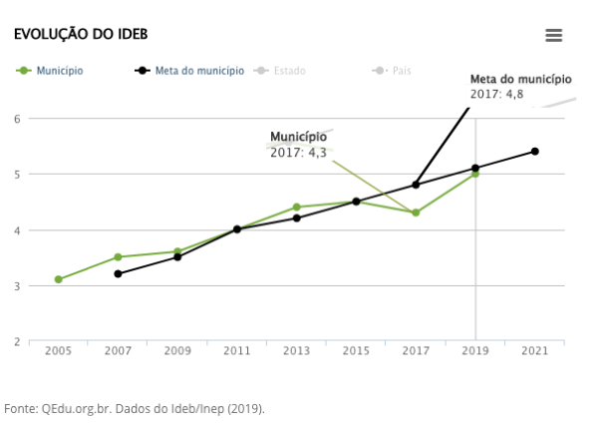
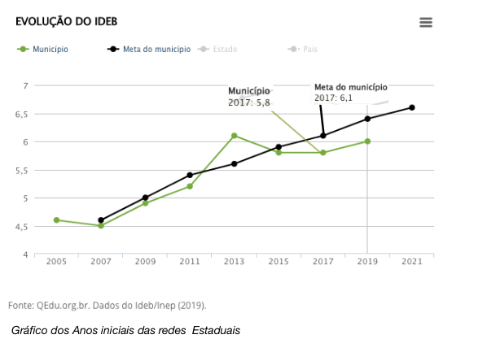
Com base nos resultados da Prova Brasil sistema pelo qual se mede o desenvolvimento do aluno, em 2017, 36% dos alunos do 5° ano das escolas municipais demonstraram que desenvolveram a competência de leitura e interpretação de texto, ou seja, 1 em cada 5 alunos aprenderam o que era esperado para sua série.
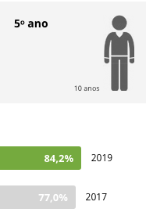
Segundo o IDEB em 2019 as escolas municipais de Jaguarão obtiveram nota 5 nos anos iniciais, um crescimento aproximado de 0,7 em relação ao último censo de 2017, no entanto, nos anos finais não obteve o mesmo desempenho, com a nota 3,1 em 2019, mesma nota de 2017, e com o desafio de se aproximar da meta estabelecida para 2021 de 4,9. Em contrapartida, no quesito aprovação, obteve um aumento em mais de 5% de alunos entre o 6º e o 9º ano.

Imagen retirada do site www.qedu.org.br

A Escola Municipal de Ensino Fundamental General Antônio de Sampaio está localizada no município de Jaguarão, no Corredor das Tropas, 1197.

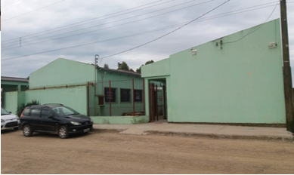
EMEF General António de Sampaio vista de frente,
imagem retirada do anexo do subprojeto alfabetização.

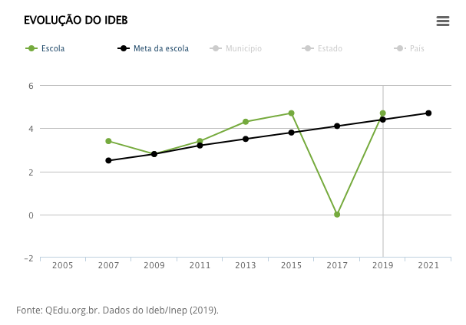
A Escola é composta por 33 professores, 6 funcionários e atualmente contempla 318 alunos, no ano de 2018, nos anos iniciais houve uma taxa de reprovação de 21,6% e aprovados 78,4%, nos anos finais 40,0% de reprovação, com 60,0% de aprovação, no ano seguinte a escola Sampaio teve um total de 82% de aprovação.
A Escola vem de uma crescente evolução, sempre ultrapassando as metas estabelecidas no IDEB, em 2019 nos anos iniciais obteve nota de 4,7 sendo a meta 4,3, entretanto ainda não atingiu a nota referência 6, um desafio para Escola Sampaio no próximos anos.

A Escola Sampaio, como também as Escolas de Jaguarão, possui um grande desafio pela frente, além de atuarem na mediação do conhecimento, alfabetizando e letrando, onde objetivam alcançar metas que foram estabelecidas, demonstraram nos últimos censo um resultado positivo e de crescimento. No entanto, neste ano de 2020, lidam com a ausência dos alunos da Escola devido ao Covid-19, e determinados contextos familiares onde crianças não possuem acesso a internet para ter aulas online ou um ambiente que proporciona o ensino-aprendizagem. Desafios esses que exigirá do Professor expertise para lidar com esse cenário que se mostra mais desafiador, do que nos anos anteriores.

